Ukelønn for uke:
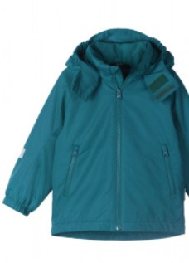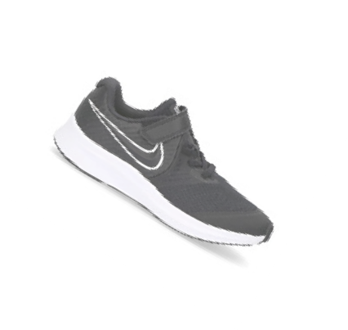Forventes:
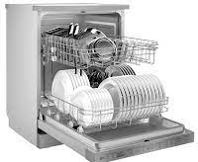
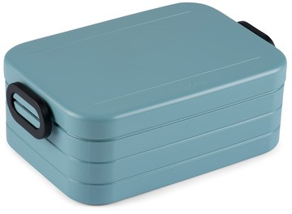
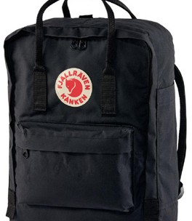
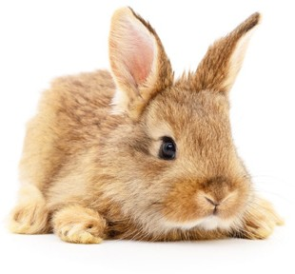
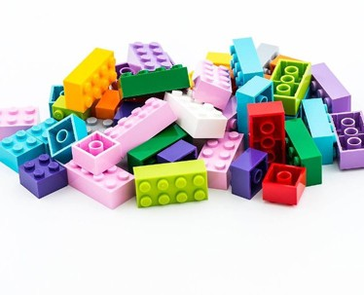
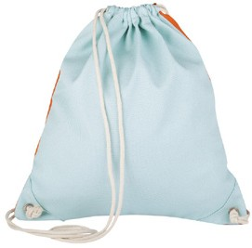

Skylle/sette skåler | Rydde på plass sko | Sette Chromebook, Nistebokser på | Pakke sekk selv | Stell av kaninene | Rydde opp | Pakke gymtøy/
og tallerkner i | og jakker | iPhone og iPad på kjøkkenbenk |  |  | fellesområder etter | badetøy selv
maskina |  | lading |  |  | lek

Bonusoppgaver | Kr | Navn  (80 kr grunnlønn) |  |  |  |  | Navn  (50 kr grunnlønn) |  |  |  |  | Navn  (20 kr grunnlønn)
Lage nistepakke | 5
Rydde ut av oppvaskmaskin | 15
Ta ut søppel | 5
Rydde rommet | 15
Lager middag | 15
Lage helgefrokost | 15
Lage frokost i ukedagene | 10
Støvsuge gangen | 5
Dekke bordet til middag | 5
Rent tøy i skapet | 5
Barnepass
Totalt

